GHS Niederpleis und ZUE: Kreativer DaZ-Unterricht in Projekten mit unterstützter Kommunikation (KV-DaZ)

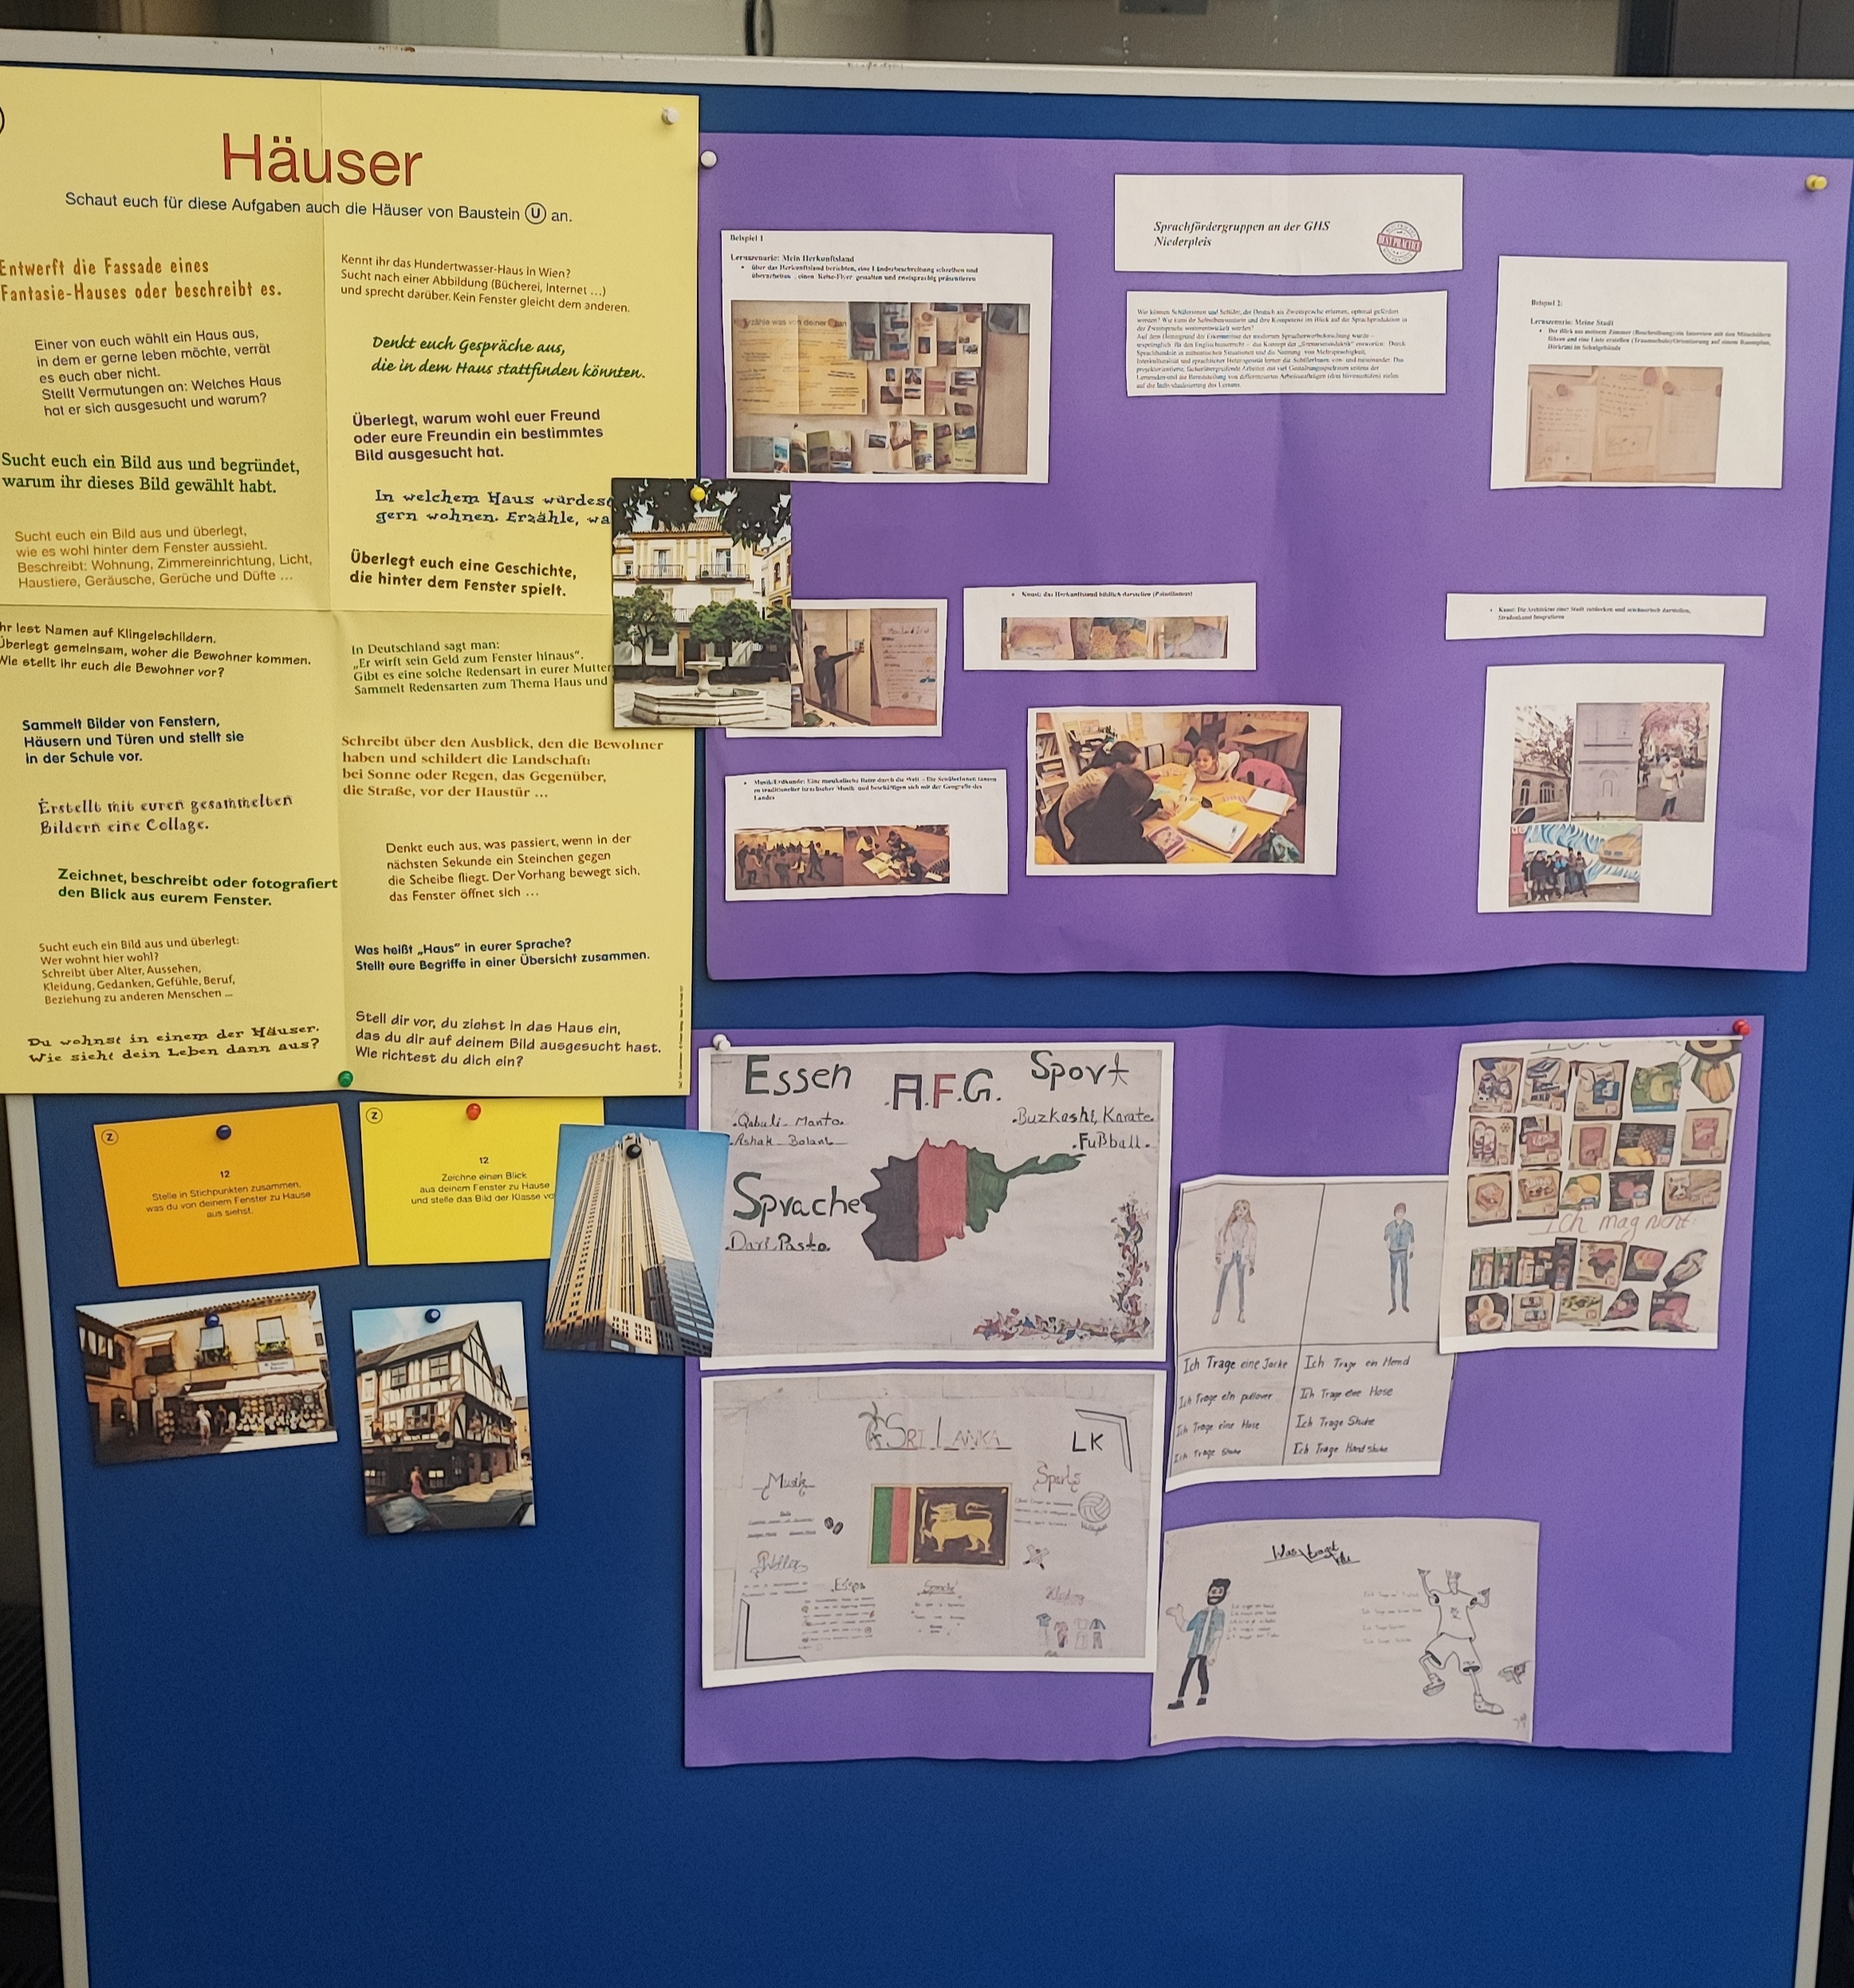
Szenariendidaktik
Die Szenarien-Didaktik kommt aus England und wurde entwickelt, um muttersprachliche SuS und SuS, welche Englisch als Zweitsprache erlernen, gemeinsam zu unterrichten.
In den Lernszenarien arbeitendie SuS fächerübbergreifend auf drei Niveaustufen gemeinsam an Projektthemen und entwickeln ihre Sprachkompetenz durch sprachliches Handeln in authentischen Situationen weiter.
Die Szenariendidaktik wurde in dem „Rahmenplan Deutsch als Zweitsprache“ aufgenommen. Er ist als Grund- und Aufbaukurs jeweils für 6-10-Jährige und als 11-16-Jährige verfügbar und enthält neben 5 Lernfeldern eine Sammlung passenden sprachlichen Aktivitäten und von sprachlichen Mitteln (Wortschatz und Syntax), die in den verschiedenen Projektthemen im Fokus stehen. So wird Grammatik integrativ im passenden kommunikativen Kontext gelehrt.
Rahmenplan:
www.berlin.de/sen/bildung/schule/foerderung/sprachfoerderung/daz_handreichungen.pdf

Sofort einsetzbares Material zu dem Rahmenplan:
Die Lernkoffer DaZ (Finken-Verlag) basieren auf dem Rahmenplan DaZ und bieten eine Vielzahl von direkt einsetzbaren Materialien.
www.finken.de/schule/produkte-schule/daz/daz-materialien-und-pakete/198/daz-lernkoffer-sich-orientieren
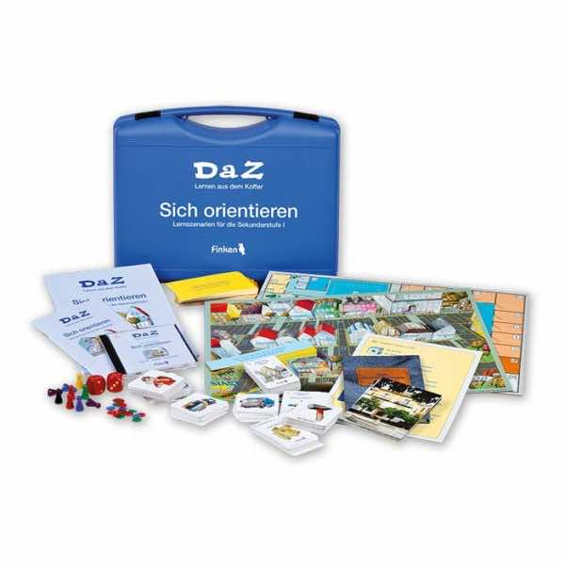
Alternativ oder zusätzlich bietet die Kölner Box fertige Unterrichtseinheiten passend zum Rahmenplan.
https://www.fbz-koeln.de/Koelner-Box/408
Vorteile der Szenariendidaktik: Einsetzbar in heterogenen Klassen mit hoher Fluktuation
Der Vorteil der Szenariendidaktik ist, dass diese in äußerst heterogenen Gruppen mit hoher Fluktuation eingesetzt werden kann: Da es für alle Projektthemen auch ein Anfänger-Niveau gibt, ist ein Einstieg für neu ankommende SuS jederzeit möglich.
Szenariendidaktik trifft unterstützte Kommunikation (Uni Köln)
Die Universität zu Köln hat den Rahmenplan DaZ aufgenommen und mit Erkenntnissen aus der unterstützten Kommunikation ergänzt. So wurde ein Kernvokabular (KV) und eine Kommunikationstafel entwickelt, mit der die SuS einen schnelleren Zugang bzw. eine höhere Chance auf den Erwerb eines Bildungswortschatzes erhalten sollen. Dasd KV-DaZ-Projekt der Universität Köln wurde in der Zentralen Unterbringungseinrichtung für Flüchtlinge (ZUE) erprobt und die Materialien (Kommunikationstafeln, Lernkartei mit Lernszenarien als Kommunikationsanlass) sind nun frei verfügbar.
Info: Universität Köln, Forschungs- und Beratungszentrum für unterstützte Kommunikation, fbz-uk.uni-koeln.de
Materialien: fbz-koeln.de
- Metacom Kommunikationstafel A3/A4
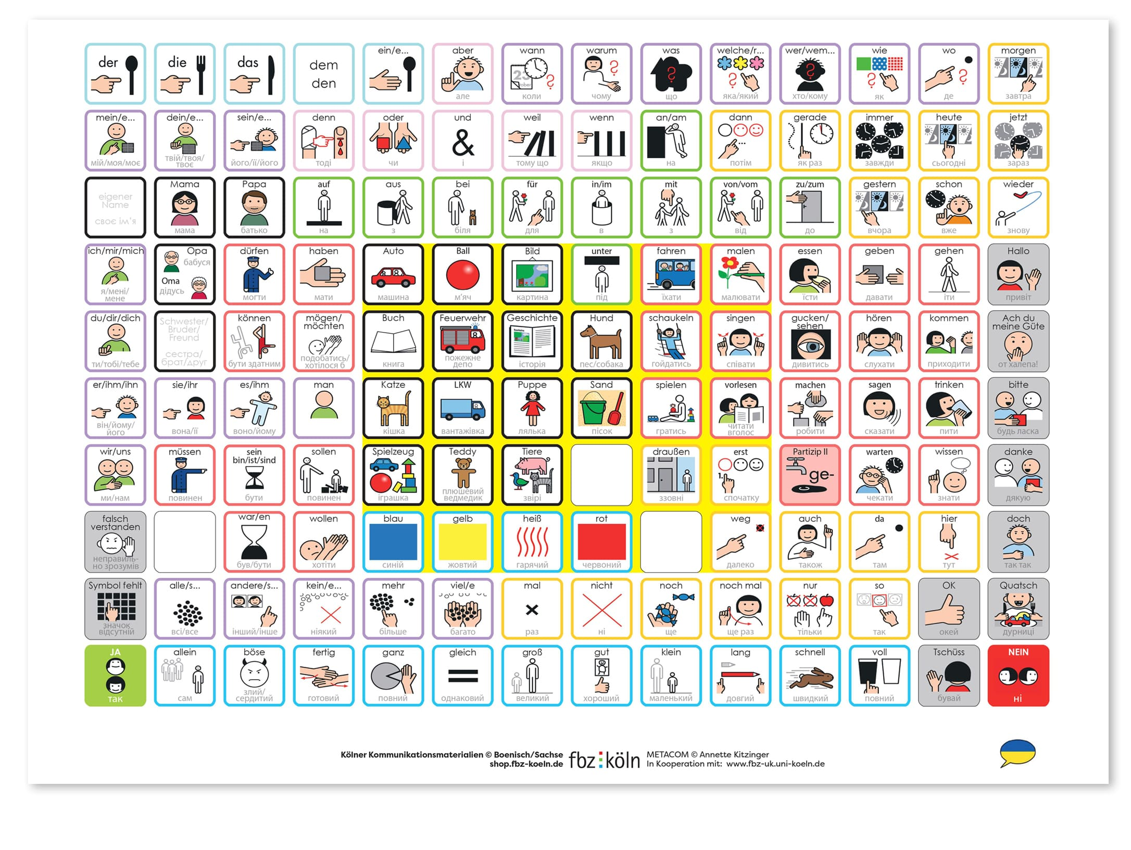

Das SFG-Konzept der GHS Niederpleis kombiniert drei Module:
I Eigenständige Lernzeit 60 Minuten, Lernzielkontrollen durch Tests und Diktate
Material: Das DaZ-Heft, Willkommen in Deutschland, Zebra A DaZ, Prima ankommen im Fachunterricht Mathematik)
II DaZ-Unterricht in Projekten
Portfolioarbeit in Lernszenarien, zu jedem Lernfeld wird mindestens ein Text in Reinschrift und eine Lernzielüberprüfung geschrieben
Material: Rahmenplan Deutsch als Zweitsprache, Kernvokabular und Kommunikationstafel, Lernkoffer DaZ
III Nach dem Unterricht: Ausflugs- und Aktionskonzept mit muttersprachlichen SuS/DaZ-SuS (Willkommen in Sankt Augustin) und „Mütter-Café“ am Nachmittag

